**Proyecto de Sistemas de Bases de Datos I**

**ESCUELA SUPERIOR POLITECNICA DEL LITORAL**

**FACULTAD DE INGENIERIA EN ELECTRICIDAD Y COMPUTACION**

**FIEC**

Nuestro lugar de siempre…

Proyecto de Sistemas de Bases de Datos I

Sistema de Administración de un Restaurante

Segundo Termino 2014 – 2015

**J Bases de Datos I**

**Segundo Termino 2014-2015**

**ESCUELA SUPERIOR POLITÉCNICA DEL LITORAL**

Integrantes 4

Título del Proyecto 4

*Objetivos Específicos* 4

*Descripción General* 5

Eventos 6

Genera Factura 6

Disponibilidad de Platos 6

Pedido 6

Menú del día 6

Empleados 6

Clientes 6

Empleados 6

Asigna Mesas 6

Proceso de Plato 6

Disponibilidad de Platos 6

Platos y Menú 6

Clientes 6

Pedido 6

Asigna Mesa 6

Pedido 6

Clientes 6

Pedidos 7

Estado de Pedidos 7

Descripciones Funcionales 7

Ingresar al Sistema 7

Registrar Cliente 7

Registrar Empleado 8

Ingresar Menús 8

Ingresar Mesas 9

Reservación 9

Ingresar Pedido 9

Modelo Conceptual 10

Modelo Lógico 11

*Reportes* 12

Diccionario de Datos 13

*Tabla: Cliente* 13

*Tabla: Factura* 13

*Tabla: Detalle Factura* 13

*Tabla: Plato* 14

*Tabla: Mesa* 14

*Tabla: Reservación* 14

*Tabla: Pedido* 15

*Tabla: Empleado* 15

*Flujo Navegación* 15

*Ventanas* 16

# 

# Integrantes

* *Lissette Munizaga*

# Título del Proyecto

*Sistema de administración de un restaurante*

*Objetivo general*

*Administrar de una forma rápida y eficaz las principales tareas de un restaurante tales como los pedidos realizados por los clientes, con una herramienta de fácil acceso a los datos.*

# *Objetivos Específicos*

* *Administrar eficientemente los pedidos y consumos de clientes.*
* *Administrar los recursos disponibles como menú, servicios, disponibilidad*
* *Mantener un control actualizado de los de eventos, menús y clientes.*
* *Realizar un eficiente registro de facturación.*
* *Agilizar los pedidos para brindar una mejor atención al cliente.*

# *Descripción General*

*El sistema que se diseñara permitirá llevar un registro de las reservaciones y eventos realizados y a realizarse, llevando un control de fechas, número de mesas, cliente que solicite dicha reservación o evento, persona a cargo (mesero) del mismo.*

*Se podrá administrar los menús a realizarse diariamente y al mismo tiempo indicar si dicho menú se ha agotado o sigue en vigencia, llevando un control de disponibilidad de entradas, platos fuertes, piqueos, postres y bebidas.*

*Se logrará una correcta emisión de factura con el detalle del consumo realizado por el cliente dentro del restaurante, la cual tan solo con el administrador ingresar el número de mesa, procederá a verificar junto con el mesero el pedido realizado y posteriormente la emisión del documento contable para que sea entregado al cliente.*

*Roles*

***Administrador:*** *Persona encargada de*

* *Agendar reservaciones u eventos*
* *Ingresa a base de datos información de cliente que desee reservación en caso que sea nuevo*
* *Lleva registro y control de empleados*
* *Ingresa Menú del día*
* *Controla tiempo de realización de pedido*
* *Confirma y emite factura*

***Mesero:*** *Aquella persona que*

* *Recibe al cliente y lo registre en caso que sea nuevo cliente dentro del restaurante*
* *Asigna mesa en caso de no tener reservación*

***Jefe de Cocina****: Aquel empleado que*

* *Verifica correcto despacho de pedido de acuerdo al orden de ingreso*
* *Detalla si el pedido ha sido realizado o se mantiene en cola o proceso*

***Diagramas de Casos de Usos***

##### Reserva

##### Ingresa

##### Consulta

# Asigna Mesas

## Empleados

# Clientes

# Empleados

# Menú del día

## Pedido

## Disponibilidad de Platos

## Genera Factura

## Eventos

**

*Administrador*

##### Registra

## Clientes

## Pedido

## Asigna Mesa

##### Consulta

## Pedido

## Clientes

## Platos y Menú

## Disponibilidad de Platos

## Proceso de Plato

**

*Mesero*

**

##### Consulta

##### Modifica

## Estado de Pedidos

## Pedidos

*Jefe de Cocina*

# 

# Descripciones Funcionales

## Ingresar al Sistema

* + **Descripción:** Logearse en el sistema.

**Nota.-** Esta acción la pueden hacer todos los empleados.

* + **Entrada:** Nickname, contraseña.
  + **Salida:** “Ingreso Exitoso”.

**Nota:** Se muestra mensaje anterior si los datos ingresados son correctos.

* + **Salida:** “Usuario o clave incorrecta”.

**Nota:** Se muestra mensaje anterior si los datos ingresados son incorrectos.

## Registrar Cliente

* + **Descripción:** Se puedo ingresar nuevo cliente que llegue al restaurante o realice un evento o reservación

**Nota:** Esta acción puede hacerla tanto el administrador como el mesero.

* + - **Entrada:** Nombre, Apellido, Cedula, Dirección, Teléfono, Mail

**Nota:** Al registrar un nuevo cliente el sistema proveerá un número id para que sea identificado de manera inmediata en sus próximas visitas

* + - **Salida:** “Ingreso Exitoso”, “El nuevo cliente tendrá el id “……””

**Nota:** Si los campos de entrada son ingresados completamente

* + - **Salida:** “No se puede grabar, existen Campos Vacíos”

**Nota:** Se muestra mensaje anterior si alguno de los campos no ha sido completado.

## 

## Registrar Empleado

* + **Descripción:** Se podrá ingresar un nuevo empleado que llegue a trabajar al restaurante

**Nota.-** Esta acción únicamente podrá realizarla el administrador

* + **Entrada:** Nombre, Apellido, Cedula, Dirección, Teléfono, Edad, Cargo, Horario y Salario

**Nota.**- Esta información será consultada únicamente por el administrador

* + **Salida:** “Ingreso Exitoso”.

**Nota:** Se muestra mensaje anterior si los datos solicitados han sido llenados completamente.

* + **Salida:** “Imposible Grabar; existen campos vacíos”.

**Nota:** Se muestra mensaje anterior si alguno de los campos no ha sido completado.

## Ingresar Menús

* + **Descripción:** Se podrá ingresar diariamente el nuevo a encontrarse en el restaurante, platos fuertes, entradas, postres, piqueos, bebidas

**Nota.-** Esta acción únicamente podrá realizarla el administrador

* + **Entrada:** Descripción, Precio, Estado, Fecha

**Nota.**- Se refiere Estado indicando la cantidad de platos con la que se empieza

* + **Salida:** “Menú de Fecha “xx-xx-xx” ha sido grabada correctamente”.

**Nota:** Se muestra mensaje anterior si los datos solicitados han sido llenados completamente.

* + **Salida:** “Imposible Grabar; existen campos vacíos”.

**Nota:** Se muestra mensaje anterior si alguno de los campos no ha sido completado.

## 

## Ingresar Mesas

* + **Descripción:** Se podrá ingresar las mesas indicando su número, total de asientos y estado

**Nota.-** Esta acción podrá realizarla el administrador como el mesero

* + **Entrada:** Numero, Asientos, Estado

**Nota.**- Se refiere Estado indicando si dicha mesa se encuentra ocupada, reservada o disponible.

* + **Salida:** “Mesa “#xx” se ha agregado correctamente”.

## Reservación

* + **Descripción:** Se podrá realizar e ingresar aquellas reservaciones realizadas con hasta dos días de anticipación, indicando la fecha en que será el evento, la hora de inicio del mismo.

**Nota.-** Esta acción únicamente podrá realizarla el administrador

* + **Entrada:** Cliente, Pedido, Mesa, Fecha, Hora de Inicio, Hora de Fin

**Nota.**- Se refiere Mesa; aquella que se encontrara designada para dicha reservación

* + **Salida:** “La reservación ha sido agendada”.

**Nota:** Se muestra mensaje anterior si los datos solicitados han sido llenados completamente.

* + **Salida:** “Imposible Grabar; existen campos vacíos”.

**Nota:** Se muestra mensaje anterior si alguno de los campos no ha sido completado

Ingresar Pedido

* + **Descripción:** Se podrá realizar e ingresar el pedido solicitado por los clientes dentro del local.

**Nota.-** Esta acción podrá realizarla el cliente o mesero.

* + **Entrada:** Cliente, Numero Pedido, Mesa, Fecha, Descripción Platos

**Nota.**- Cliente se ingresara bajo la modalidad de búsqueda, de igual manera la descripción de platos se seleccionara los platos deseados por el cliente que estén registrados en el sistema

* + **Salida:** “Su pedido ha sido realizado de manera correcta”.

**Nota:** Se muestra mensaje anterior si por lo menos alguno de los platos o bebidas han sido solicitadas por el cliente y será enviado de manera inmediata al Jefe de cocina y administrador.

# Modelo Conceptual

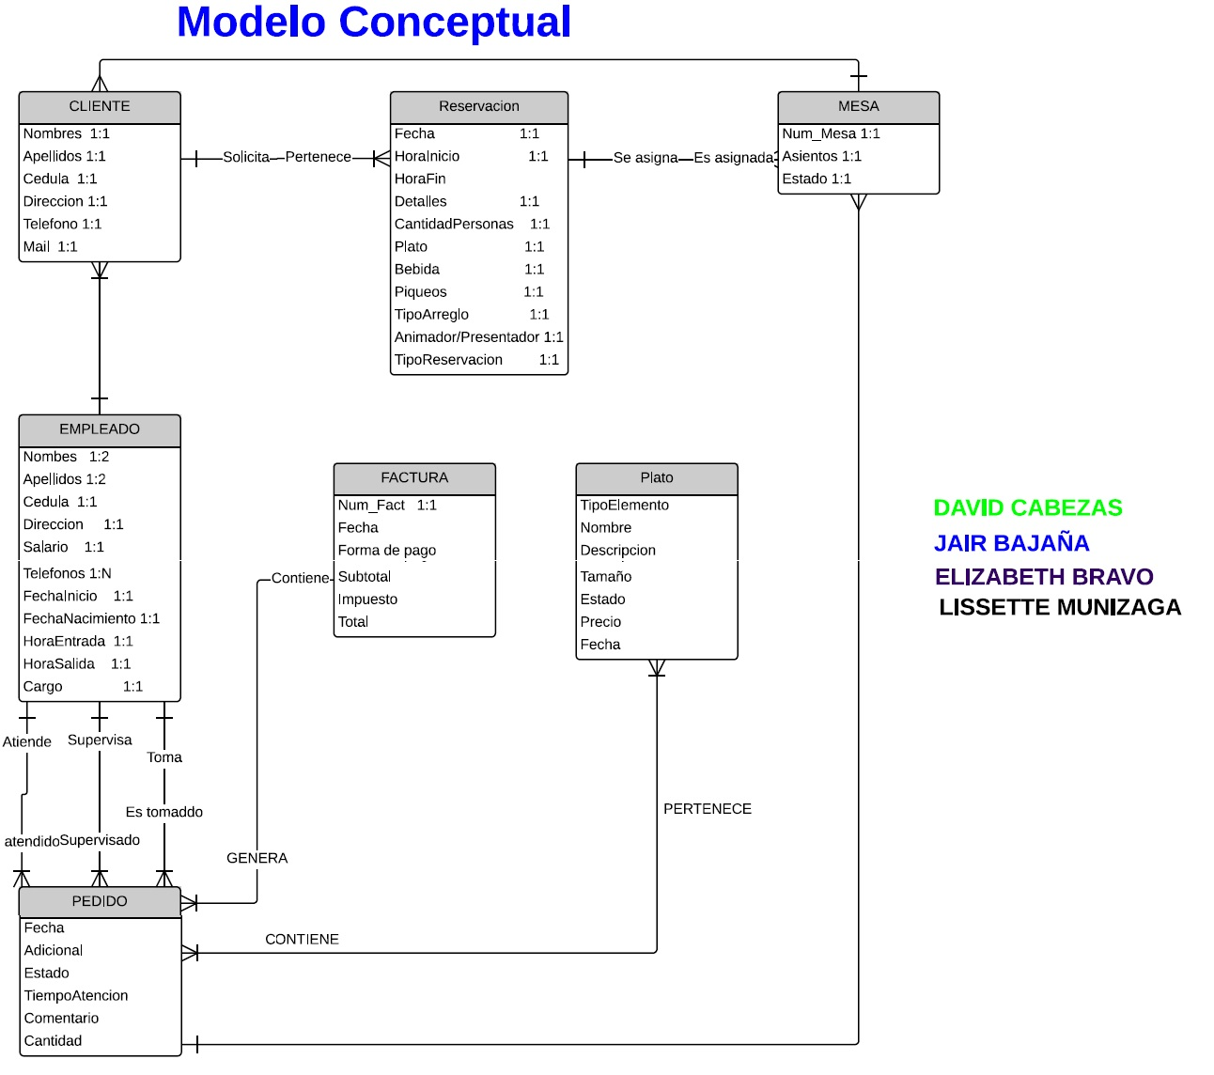

# 

# 

# Modelo Lógico

# 

# *Reportes*

#### Reservacion

* **Descripción:** Se muestra el reporte de las ventas realizadas en un periodo establecido
* **Nota:** Todos los campos de entrada de recorrido deben ser ingresados correctamente.
* **Entradas:** idReservacion,Fecha,Hora,CantidadPersona,TipoReservacion,Nombre,Apellido,idMesa,Asientos
* **Salidas:** Cliente_Nombre,Cliente_Apellido,Reservar_Fecha,Reservar_Hora,Reservar_Cantidad,Reservar_TipoReservacion,Mesa_IdMesa,Mesa_Asientos

|  |  |  |  |  |  |  |  |
| --- | --- | --- | --- | --- | --- | --- | --- |
| Cliente_Nombre | Cliente_Apellido | Reservar_Fecha | Reservar_Hora | Reservar_Cantidad | Reservar_tipoReservacion | Mesa_IdMesa | Mesa_Asientos |
|  |  |  |  |  |  |  |  |

Pedidos

* **Descripción:** Se muestra el reporte de los pedidos que se han realizado en el restaurante dentro de un intervalo de fechas.
* **Nota:** Todos los campos de entrada de recorrido deben ser ingresados correctamente.
* **Entradas:** Fecha Inicio, Fecha Fin.
* **Salidas:** idpedido, Tipoelemento, cantidad

|  |  |  |
| --- | --- | --- |
| idpedido | Tipoelemento | cantidad |
|  |  |  |

Menu del Dia

* **Descripción:** Se muestra el reporte de los platos que se han ofrecido en el restaurante dentro de un intervalo de fechas.
* **Nota:** Todos los campos de entrada de recorrido deben ser ingresados correctamente.
* **Entradas:** Fecha inicio, Fecha fin
* **Salidas:** Fecha, NombrePlato, Precio

|  |  |  |
| --- | --- | --- |
| Fecha | NombrePlato | Precio |
|  |  |  |

# Diccionario de Datos

## *Tabla: Cliente*

* *Id Cliente: Nos permite referenciar y consultar al cliente con un código de identificación interna del restaurante ayudando a la búsqueda del mismo.*
* *Nombre: Nombre del Cliente*
* *Apellido: Apellido del Cliente*
* *Cedula: Numero de Identidad única dentro del país*
* *Dirección: Domicilio del cliente*
* *Teléfono: Numero convencional o personal donde podamos comunicarnos con el cliente*
* *Email: Contacto Electrónico del cliente, donde podemos enviar promociones. Otra manera de contactar al cliente*

## *Tabla: Factura*

* *Id Factura: Código que referencia al documentos contable para uso de la empresa y del cliente*
* *Fecha: Relaciona la fecha que se ha realizado la factura, fecha en que el cliente*
* *Forma de Pago: Si el pago de la factura se realizara en efectivo, tarjeta de crédito o cheque*
* *Subtotal: Valor calculado con el precio neto de cada uno de los ítem*
* *Impuestos: Valor otorgado a declarar al Gobierno en nuestro caso será el 12% conocido como IVA, que se le calculara al subtotal anteriormente obtenido*
* *Total: Valor calculado de la suma realizada por el Subtotal y el valor de impuesto*

## *Tabla: Detalle Factura*

* *IdDetalleFactura: Código al que se representa el Detalle de Factura y será relacionado futuramente con Id Factura*
* *Cantidad: Numero de Platos Solicitados por ítem*
* *Descripción: Plato o menú solicitado por el cliente*
* *Precio Unitario: Costo individual que representa cada uno platos o menú seleccionados*

## 

## *Tabla: Plato*

* *Id Plato: Código con el que será reconocido el plato seleccionado u bebidas dentro del establecimiento*
* *Tipo Elemento: Diferenciara si la selección hecha dentro del menú es una entrada, plato fuerte, postre, bebidas, piqueos*
* *Nombre: Nombre del Elemento del Menú*
* *Descripción: Detalles del elemento, siendo este su tipo de cocción, aderezos, acompañantes*
* *Tamaño: Indica tamaño proporcional del elemento o plato*
* *Estado: Nos permite saber si aún tiene disponibilidad y existencia dentro del restaurante*
* *Precio: Costo del Elemento Seleccionado*

## *Tabla: Mesa*

* *Id Mesa: Código que se le otorga a cada una de las mesas para que sea identificado internamente del sistema*
* *Número de Mesas: Numero físico que posee la mesa dentro del restaurante*
* *Asientos: Capacidad de personas las q pueden acceder a estar en dicha mesa*
* *Estado: Condicional que nos indica si alguna mesa se encuentra disponible u ocupada*

## *Tabla: Reservación*

* *Id Reservación: Código, número de identificación de la reserva dentro del sistema*
* *Fecha: Indica fecha a realizarse la reservacion*
* *Hora de Inicio: Proporciona hora que empezara dicha reservacion*
* *Hora de Fin: Proporciona hora tentativa en que finalizaría el evento*
* *Detalle: Indicara detalles, tales como persona encargada de realizar la reservacion*
* *Cantidad Personas: Indicara número de personas que que asistieran a dicha reservacion realizadas*
* *Platos: Indicara los platos seleccionados por el cliente a servirse el día de la reservacion*
* *Bebida: Indicara bebidas seleccionadas por el cliente a servirse el día de la reservacion*
* *Piqueo: Indicara si el cliente solicita para dicha reservacion servirse algún piqueo dentro del evento o de la reservación*
* *Tipo Arreglo: Proporcionara el tipo de arreglo deseado, sean estos con flores, globos,*
* *Animador: Es una opción que posee el cliente para dicho evento u reservacion, tendrá un costo adicional en caso de solicitarlo*
* *Tipo de Reservación: Indicara si el evento será tipo corporativo, familiar, matrimonio*

## 

## *Tabla: Pedido*

* *Id Pedido: Código, número de identificación interno del sistema para reconocer a pedido especifico*
* *Fecha: Indica fecha que se realiza el pedido*
* *Comentario: Indica algún tipo de sugerencia o recomendación a su pedido por ejemplo: poca-mucha sal, poca-mucha azúcar entre otros*
* *Tiempo Atención: Indica tiempo en que demora en procesarse el pedido solicitado y al ser entregado*
* *Estado: Proporciona si dicho pedido ha sido atendido, en proceso o en cola*
* *Cantidad: Proporciona número de Pedidos realizados*

## *Tabla: Empleado*

* *Id Empleado: Código, número de identificación interno del sistema para reconocer empleado del establecimiento*
* *Nombre: Nombre del Empleado*
* *Apellido: Apellido del Empleado*
* *Cedula: Identificación única proporcionada y valida dentro del país*
* *Dirección: Ubicación domiciliaria del empleado*
* *Salario: Remuneración mensual obtenida por el usuario*
* *Teléfono: Numero de Contacto y comunicación*
* *Fecha de Nacimiento: Fecha de Nacimiento del empleado*
* *Fecha de Inicio: Fecha de Ingreso a trabajar dentro de la empresa*
* *Cargo: Posición jerárquica que posee dentro de la compañía*

## *Tabla: Cargo*

* *Id Empleado: Código, número de identificación interno del sistema para reconocer empleado del establecimiento*
* *Descripción: Nombre del Cargo que posee el empleado dentro de la empresa*
* *Sueldo: Remuneración Pretendida en mano, a recibir por el empleado.*

## *Tabla: Plato Pedido*

* *Id Plato Pedido: Código, referencial con el cual asociaremos el pedido al plato seleccionado a servise*
* *Plato_Idplato: Código, Referencial dl plato escogido, es una clave compartida con la tabla Plato*
* *Pedido_IdPedido: Codigo, Referencial al pedido realizado por el cliente, es una clave compartida con la tabla Pedido*

## *Tabla: Bebida*

* *Id Bebida: Código, Numero Referencial con el que será reconocido el producto en este caso hablamos de la bebida*
* *Descripción: Nombre de Bebida y tipo de la misma*
* *Precio: Costo Unitario de la Bebida*
* *Stock: Cantidad de esas bebidas dentro del Restaurante*

## *Tabla: Bebida Pedida*

* *Id Bebida Pedida: Numero Referencial con el que será reconocido el producto en este caso hablamos de la bebida*
* *Bbebida_IdBebida: Código, Referencial dl plato escogido, es una clave compartida con la tabla Bebida*
* *Pedido_IdPedido:Codigo, Referencial al pedido realizado por el cliente, es una clave compartida con la tabla Pedido*

## *Tabla: Tipo Plato*

* *Id Tipo Plato: Código, Numero Referencial con el que será reconocido el Plato a ser seleccionado por el cliente*
* *Descripción: Detalle del Plato, Nombre, cocción, resumen de ingredientes y recta.*
* *Precio: Costo Unitario de cada plato seleccionado.*

## *Tabla: Nombre Plato*

* *Id Nombre Plato: Código, Numero Referencial con el cual será reconocido y destinado el plato a servirse*
* *Nombre: Nombre del Plato a servirse el cliente*
* *TipoPlato_IdTipoPlato: Código que referencia al tipo de plato, Clave compartido con la tabla Tipo Plato.*

## *Flujo Navegación*

Menú

Reservar

Administrador Empleado

Mesas

Pedido

Ingreso Cliente

Mesero Nuevo Pedido

Registrar Cliente

Reservación

Jefe Cocina

Ver Pedidos

## *Ventanas*

*VENTANA INGRESO SISTEMA.* Al ejecutar dicha ventana, nos mostrara y permitirá el ingreso del usuario y la contraseña del mismo; emitiéndonos un mensaje en caso de que previamente exista el usuario ingresado

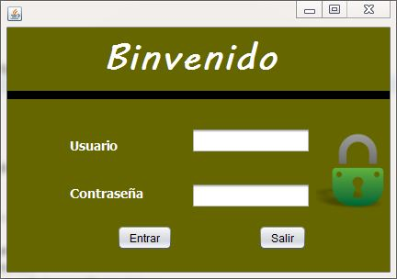

Mensaje Bienvenido Usuario.

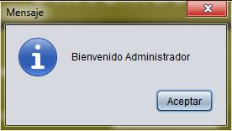

Mensaje Usuario Erróneo.

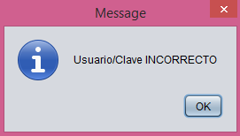

*VENTANA USUARIO ADMINISTRADOR.* Ventana que nos muestran las opciones a las cuales son accesibles al administrador

* Ingreso de Menú
* Ingreso de Mesas
* Ingresar Reservacion
* Ingreso de Pedidos
* Ingreso de Empleado
* Ingreso de Cliente

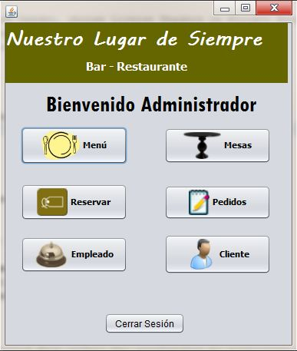

*VENTANA INGRESO MENÚ.* Permite al Administrador Ingresar Menú, llevándolo a una búsqueda dentro de la ventana de platos existentes.

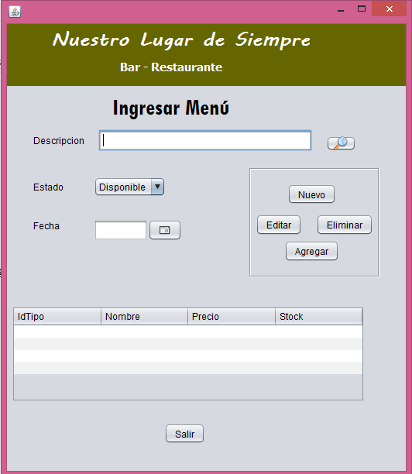

*VENTANA INGRESO RESERVACION.* Permite al usuario, realizar el ingreso de una reservacion del día o de una fecha específica, la cantidad de personas que estarán presente; realizando una búsqueda de cliente en caso de este ya estar previamente registrado, o caso contrario lo registra en su momento.

En esta misma ventana se realiza la búsqueda de reservaciones previamente realizadas

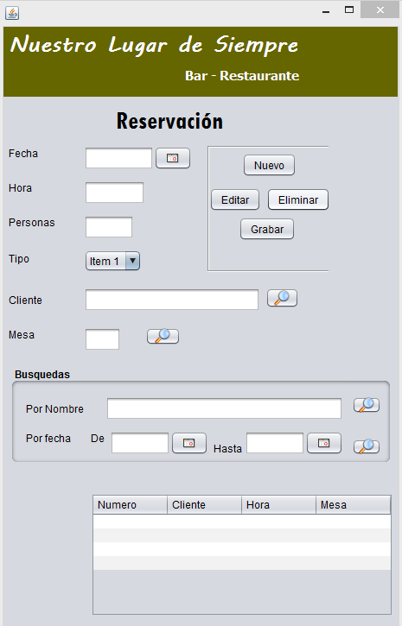

*VENTANA INGRESO NOMBRE PLATO.* Permite Ingresar el nombre del plato que estará dentro del menú y hace una búsqueda para seleccionar el tipo del mismo, siendo esto (Entrada, Plato Fuerte, Postre, Piqueo)

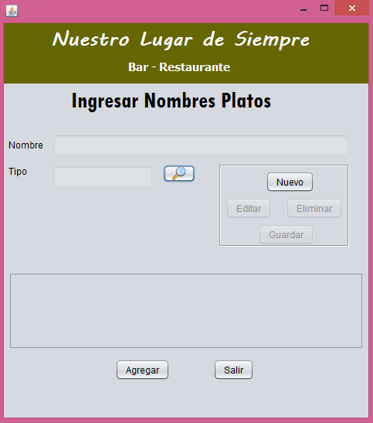

*VENTANA INGRESO MESAS.* Esta ventana permite al ingreso realizar el ingreso de las mesas dentro del restaurante el número de la misma, la cantidad de asientos que posee y el estado de la misma; a su vez tiene la facilidad de realizar búsqueda de las mismas

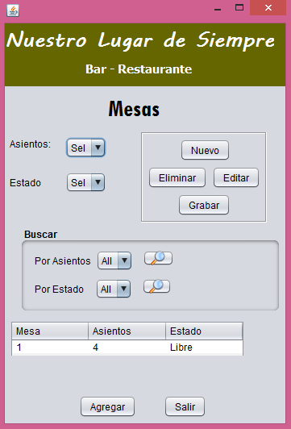

*VENTANA INGRESO EMPLEADO.* Le permite al usuario hacer el respectivo ingreso de su personal de trabajo dentro de la compañía, al mismo tiempo realiza las búsquedas, detallando información personal y cargo del mismo

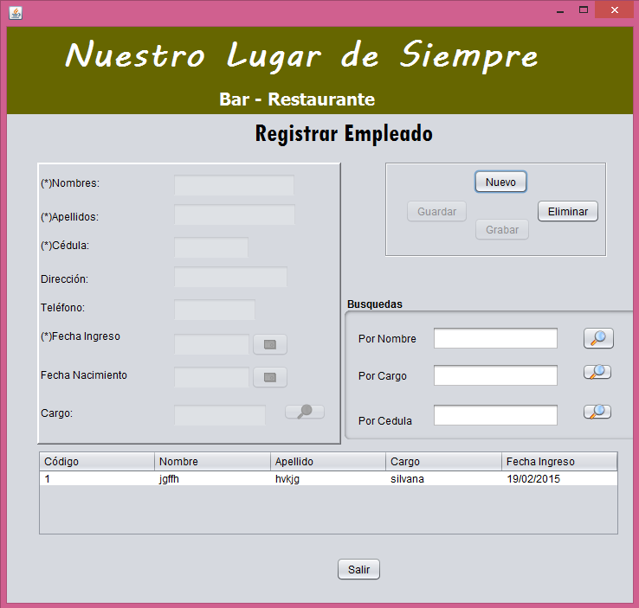

*VENTANA INGRESO CLIENTE.* Permite al usuario ingresar y consultar clientes que se encuentran en la base de datos

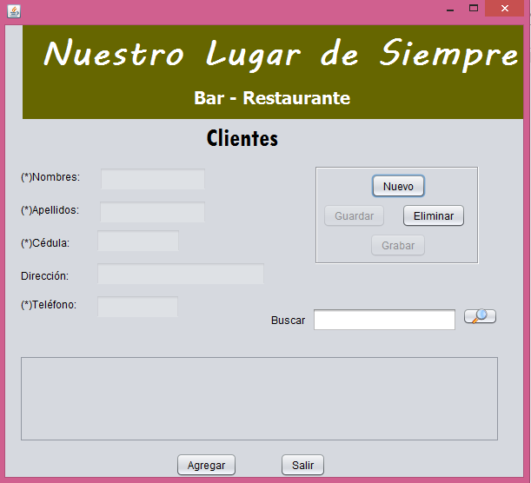

*VENTANA INGRESO CARGO. Permite al usuario Administrador ingresar los cargos existentes dentro de la compañía y un sueldo único para dicho cargo previamente ingresado.*

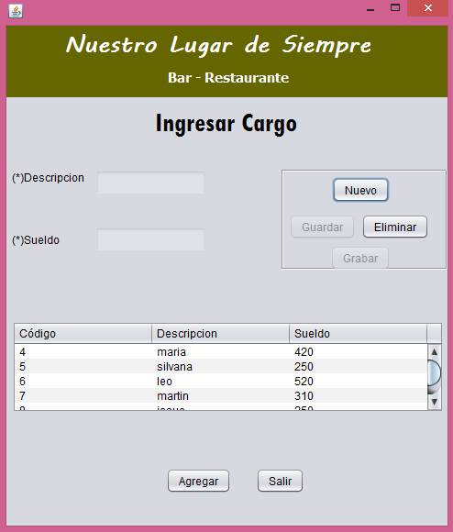

*VENTANA INGRESO BEBIDAS. Permite el ingreso de las bebidas dentro del restaurante y su cantidad de stock*

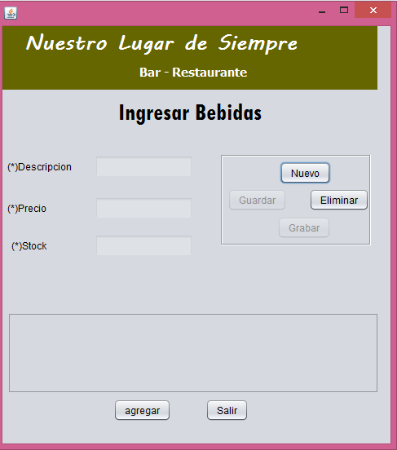

*VENTANA FACTURA. Al realizar el ingreso de número de Pedido-Factura tomara datos de pedidos realizado y los presentara en la pantalla*

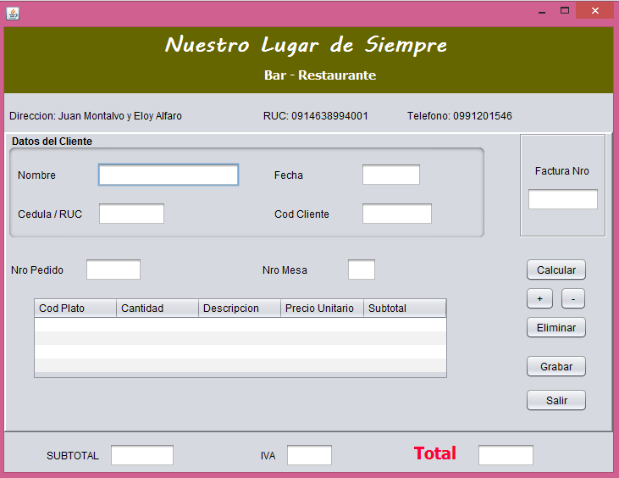

*VENTANA INGRESO TIPO PLATO. Ventana que nos permitirá ingresar los tipos de platos servidos en el restaurante siendo estos (Entrada, Plato Fuerte, Piqueo, Postre)*

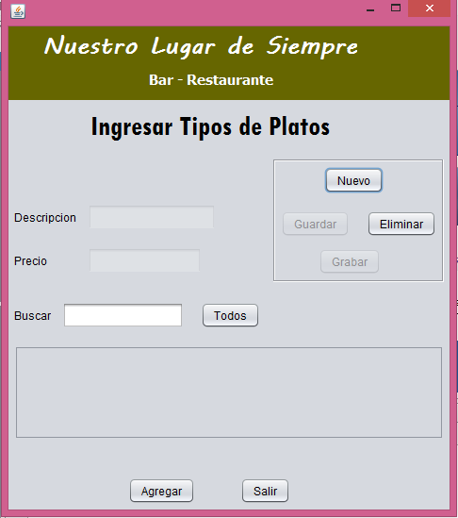

*VENTANA MENU. Aquí podremos realizar la selección del menú a servirse algún cliente, donde emitiremos el número de mesa y en caso de que exista reservacion alguna*

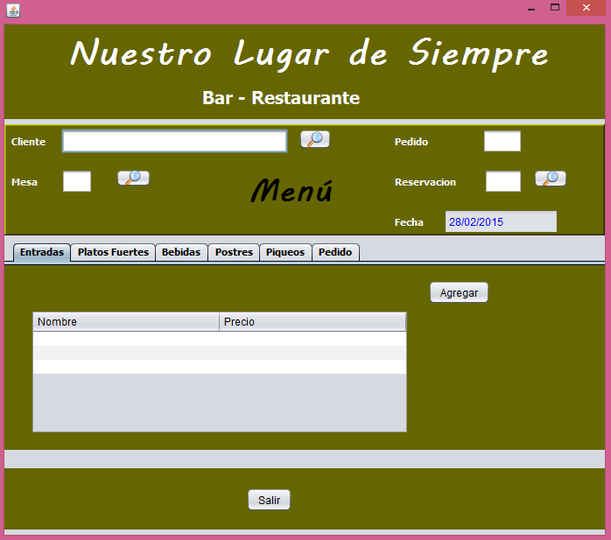

*VENTANA PEDIDO. Se realizara el pedido desde el usuario mesero, que es el encargo de tomar el mismo, indicando el estado del pedido si es que ha sido pendiente o atendido.*

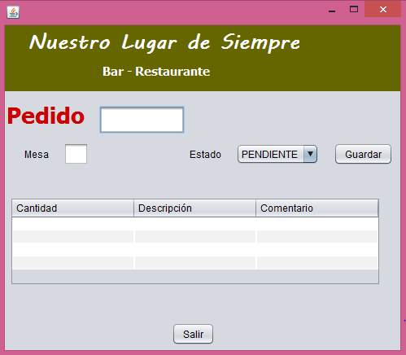

*VENTANA USUARIO JEFE COCINA. El usuario Jefe de cocina podrá loggearse y hacer uso de las funciones que se encuentran designadas hacia él. Ingresa con el usuario “jefe” y clave “jefe” en caso de ingresar con alguna clave o usuario erróneo la rebotara y enviara mensaje de usuario no registrado*

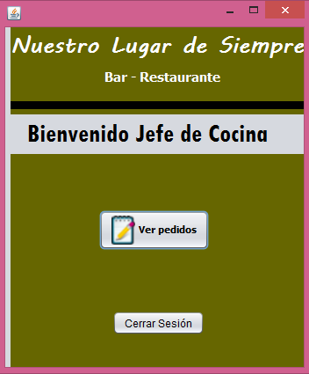

*VENTANA USUARIO JEFE COCINA. Permitiera al usuario Jefe de cocina visualizar los pedidos realizados por los clientes y que se encuentran en cola*

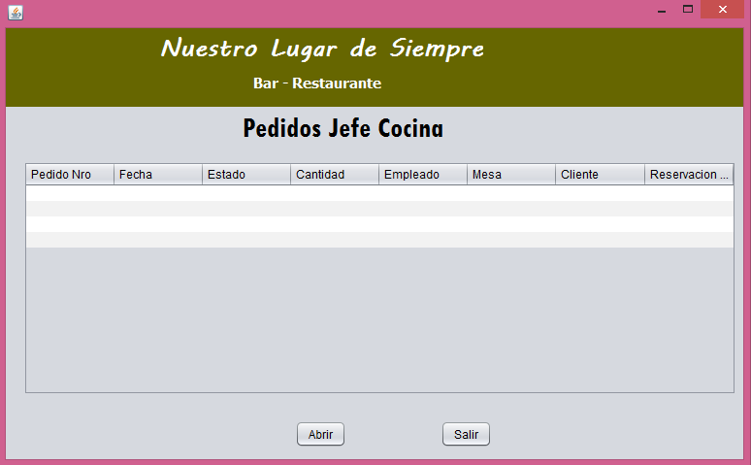

*VENTANA USUARIO MESERO. El usuario mesero podrá loggearse y hacer uso de las funciones que se encuentran designadas hacia él. Ingresa con el usuario “mesero” y clave “mesero” en caso de ingresar con alguna clave o usuario erróneo la rebotara y enviara mensaje de usuario no registrado*

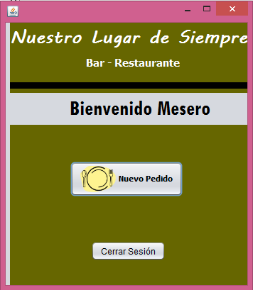

*VENTANA VER PEDIDO. Permite al mesero visualizar los pedidos que le han realizado y seleccionar alguno de ellos y enviarlos a facturar*

